Приложение 1
к Инструкции о порядке государственного учета, переноса воинских захоронений и захоронений жертв войн, регистрации захоронений иностранных военнослужащих на территории Республики Беларусь
и ведения автоматизированных банков данных

РЕСПУБЛИКА БЕЛАРУСЬ

ПАСПОРТ  воинского захоронения  (захоронения жертв войн) |  | 3328
 |  | (учетный номер)

1. Место и дата захоронения Могилевская область, Осиповичский район
(область, район, город,
Елизовский с\с, р.п. Елизово,1941-1944
сельсовет, населенный пункт, число, месяц, год)
2. Вид захоронения братская могила
3. Охранная зона (границы захоронения) на кладбище 3х3 м
4. Краткое описание захоронения и его состояние В 1967 году установлен памятник-бюст с надписью «Вечная слава героям, павшим в боях за свободу и независимость нашей Родины 1941-1945 гг.». Состояние удовлетворительное

5. Количество захороненных:
Всего | В том числе по категориям |  |  |  |  |  |  |  | Из них |  | Приме-  чание
Всего | военнослужащих |  | участников сопротивления |  | военнопленных |  | жертв войн |  |  |  | Приме-  чание
Всего | изве-  стных | неиз-  вест-  ных | изве-  стных | неиз-  вест-  ных | изве-  стных | неиз-  вест-  ных | изве-  стных | неиз-  вест-  ных | изве-  стных | неиз-  вест-  ных | Приме-  чание
4 | - | 4 | - | - | - | - | - | - | - | 4 | военнослужащие

6. Персональные сведения о захороненных:

№  п/п | Воинское звание | Фамилия | Собственное имя | Отчество (если таковое имеется) | Дата рождения | Дата гибели или смерти | Место первичного захоронения | Место службы | Место рожде-ния и при-зыва
 | - | - | - | - | - | - | - | - | -

7. Кто осуществляет уход за захоронением Елизовский сельисполком, жилищно-эксплуатационное управление 5 Осиповичского УКП ЖКХ

8. Фотоснимок захоронения |  | 9. Карта расположения
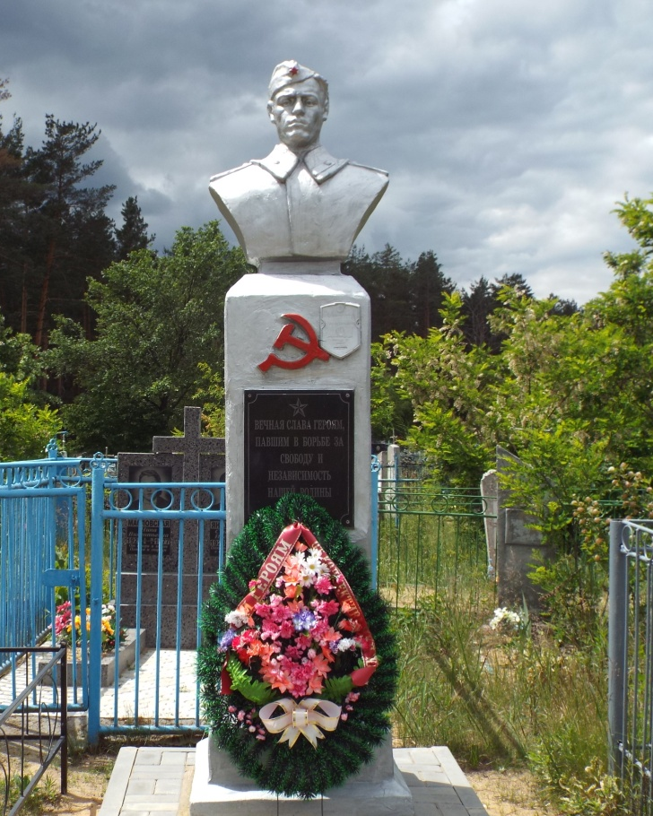 | 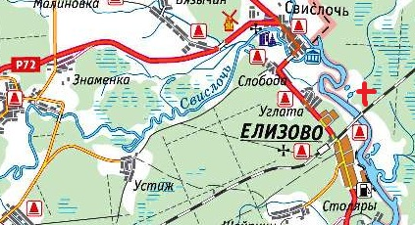

10. Дополнительная информация На балансе Елизовского сельисполкома

